ГБОУ «Специальная школа-интернат г. Усмань»

Методическая разработка
индивидуального логопедического занятия по теме:
«Развитие альтернативной коммуникации»,
проведённого с обучающейся, воспитанницей 2 класса Татьяной Д.
учителем-логопедом Н.А.Барбашиной
в рамках открытой методической недели по проблеме:
«Индивидуализация образовательного процесса обучающихся,
воспитанников с ОВЗ, как одно из условий обеспечения особых
образовательных потребностей».

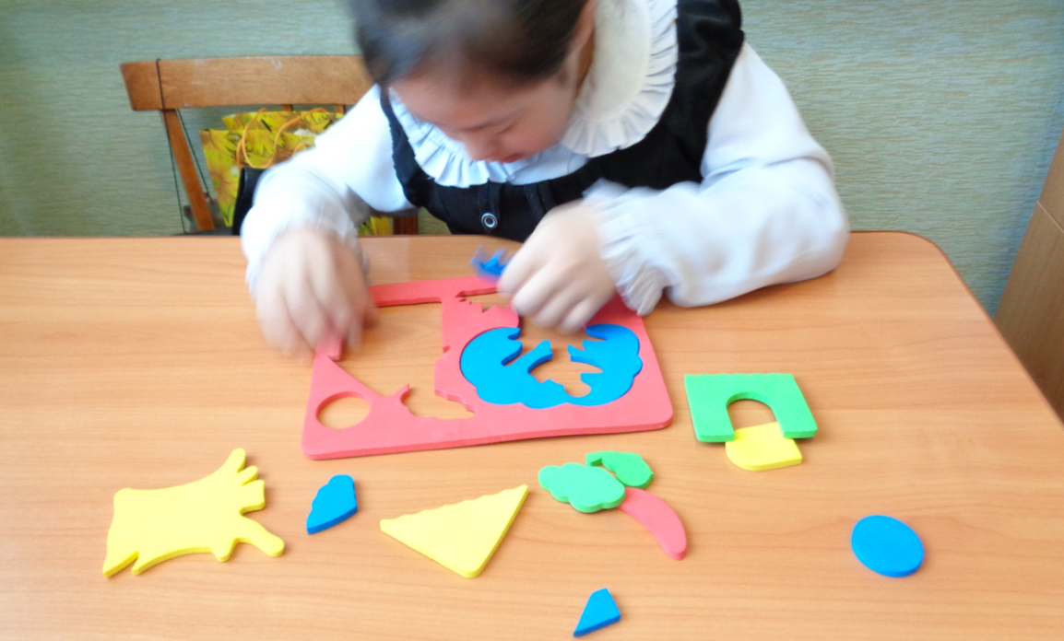

Март 2017 г.

Подготовка к занятию:
- Подбор наглядного материала: предметных картинок с изображением знакомых ребёнку предметов.
- Подбор наглядного материала: сюжетных картинок с изображением действий людей (спит, кушает, плачет и т.д.).
- Изготовление целого изображения и осколочных картинок знакомых ребёнку предметов круглой формы (мяч, солнышко и т.д.).
- Подбор букв-наклеек.

План занятия:
I Оргмомент .
1.Приветствие.
2.Настрой на деятельность по теме.
II Подготовительный этап.
1.Артикуляционная гимнастика.
2. Пальчиковая разминка.
III Подведение к теме занятия.
1.Рассматривание, раскладывание предметных картинок.
2.Работа с осколочными картинками.
IV Работа над темой занятия.
1.Соотнесение изображения картинки с формой.
2.Работа с магнитной азбукой.
3. Работа в тетради.
V Физкультминутка.
VI Продолжение работы над темой занятия.
1.Уточнение графического образа буквы «о».
2.Работа над сюжетными картинками, обозначающими действия.
3.Работа по развитию альтернативной коммуникации с опорой на картинки с
изображением птиц и животных.
VII Подведение итогов занятия.
1.Эмоциональная оценка деятельности учащегося.
2.Рефлексия.

Тема: «Развитие альтернативной коммуникации»
Цель: побуждать ребёнка к осуществлению произвольных и самостоятельных вербальных и альтернативных коммуникаций на речь взрослого.
Задачи: коррекционно-образовательная: учить концентрировать внимание на голосе взрослого, понимать доступную речевую инструкцию, выполнять её; уточнять графический образ буквы «О», артикуляцию и звучание [о];
коррекционно-развивающая: способствовать развитию желания осуществлять произвольные речевые и неречевые реакции, коррекции произвольной деятельности; развивать графомоторные навыки;
коррекционно-воспитательная: способствовать развитию положительного отношения к занятиям, адекватного реагирования на задания в структуре занятия.
Оборудование: магнитная азбука, «Большой альбом по развитию речи» С.В. Батяевой, предметные картинки, осколочные картинки, сюжетные картинки, обозначающие действия, тетрадь, карандаши, ручка, буквы-наклейки.

Ход занятия
Этапы занятия | Содержание этапа
I Оргмомент | 1.Приветствие.  2.Настрой на деятельность по теме.
II Подготовитель-ный этап. | 1.Артикуляционная гимнастика.  Побуждение к выполнению произвольных артикуляционных движений: «Открой рот», «Закрой рот», «Покажи язычок».  2. Пальчиковая разминка.  Побуждение к выполнению движений пальчиками рук. «Делай как я», «Положи ладошки на стол», «Сожми кулачки», «Выставь ладошки перед собой»,  «Покажи, как моешь ручки».
III Подведение к теме занятия. | 1.Рассматривание, раскладывание предметных картинок.  Рассматривание предметных картинок «мяч», «яблоко», «солнышко».  Выполнение инструкций: «найди», «покажи», «возьми», «дай мне», «обведи пальчиком».  2.Работа с осколочными картинками.  «Посмотри на кусочки картинок», «Сложи картинки правильно», «Обведи картинки пальчиком» («Обведи мячик», «Обведи солнышко», «Обведи яблоко»), «Покажи, как кушаешь яблочко», «Покажи, как улыбается солнышко», «Скажи, как мячик падает» («бух»).
IV Работа над темой занятия. | 1.Соотнесение изображения картинки с формой.  Обводка картинки по контуру пальчиком «Рисуем пальчиком круг».  2.Работа с магнитной азбукой. Выделение буквы «О» из ряда других букв. Уточнение артикуляции и  пропевание звука [о].  3. Работа в тетради.  «Найди свою тетрадь», «Открой тетрадь», «Посмотри, какую букву я написала. Это буква «О». Возьми ручку, давай вместе напишем букву «О».  Письмо по точкам и самостоятельно.
V Физкультминутка | Восприятие и выполнение инструкции.  «Встань, подойди к столу, на котором лежат буквы, найди букву «О», принеси её мне. Покажи эту букву на магнитной азбуке».  (Буквы-наклейки).
VI Продолжение работы над темой занятия. | 1.Уточнение графического образа буквы «о».  «Покажи, какую букву ты принесла. Назови, какая это буква? Давай приклеим букву «О» в тетрадь. Обведи пальчиком, назови ещё раз. На какую фигуру похожа буква «О». Посмотри на картинки. Какие картинки похожи на круг? (мяч, солнышко, яблочко). Нарисуй круг».  2.Работа над сюжетными картинками, обозначающими действия.  Рассматривание сюжетных картинок с изображением действий.  «Найди картинку, на которой девочка кушает. Покажи, как девочка кушает. Покажи, как ты кушаешь».  «Найди картинку, на которой мальчик плачет. Покажи, как мальчик плачет. Давай пожалеем мальчика, скажем: «Не плачь, мальчик». И т.д.  «Покажи картинку, на которой девочка спит. Покажи, как девочка спит. Давай скажем «Тихо». «Т-с-с»(пальчик к губам).  «Покажи картинку, где девочка моет руки. Покажи, как ты моешь руки. Скажи, как бежит водичка» (С-С-С).  3.Работа по развитию альтернативной коммуникации с опорой на картинки с изображением птиц и животных.  Выполнение инструкций «Найди, покажи……, как голос подаёт?, как топает?, как крылышками машет?» И т.д.
VII Подведение итогов занятия. | 1.Эмоциональная оценка деятельности учащегося.  Ты молодец, сегодня сама писала. Какую букву ты писала? Покажи, назови её, обведи пальчиком.  2.Рефлексия.

Приложение.
Предметные картинки.

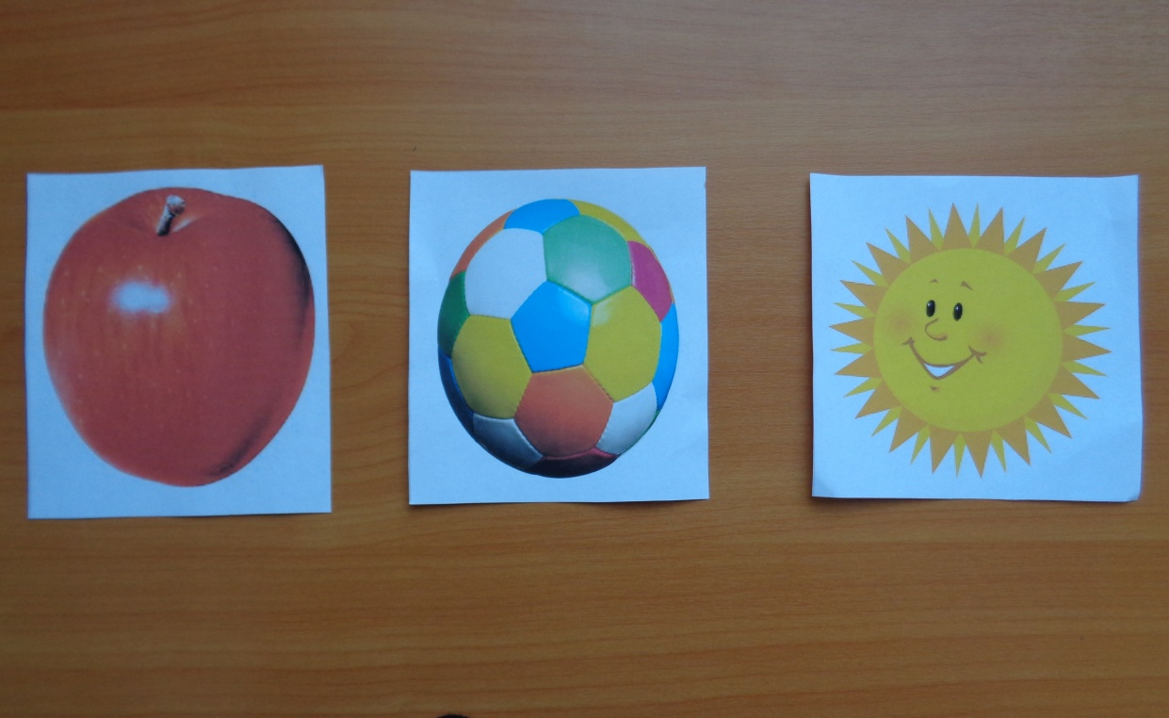

Осколочные картинки.

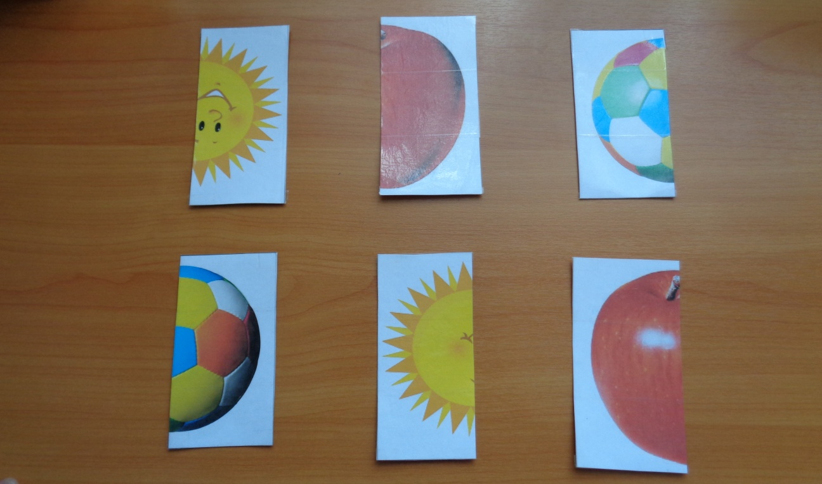

Сюжетные картинки, изображающие действия.
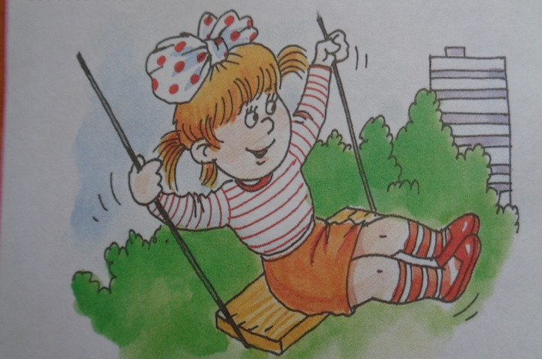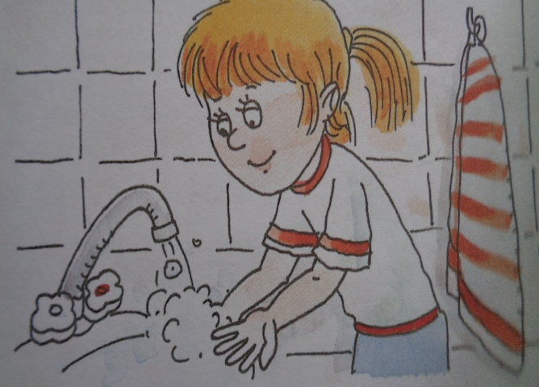

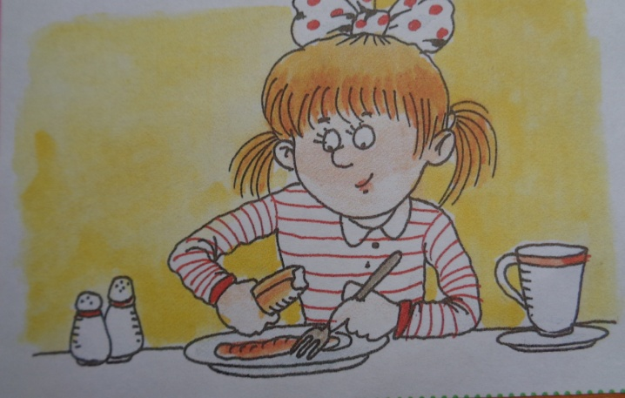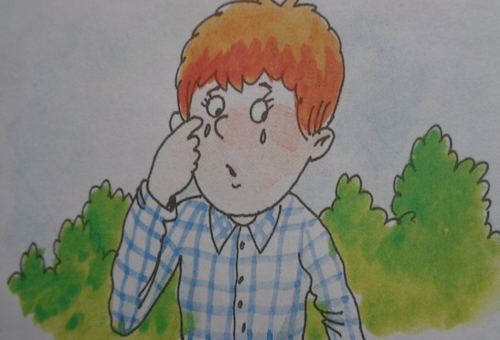

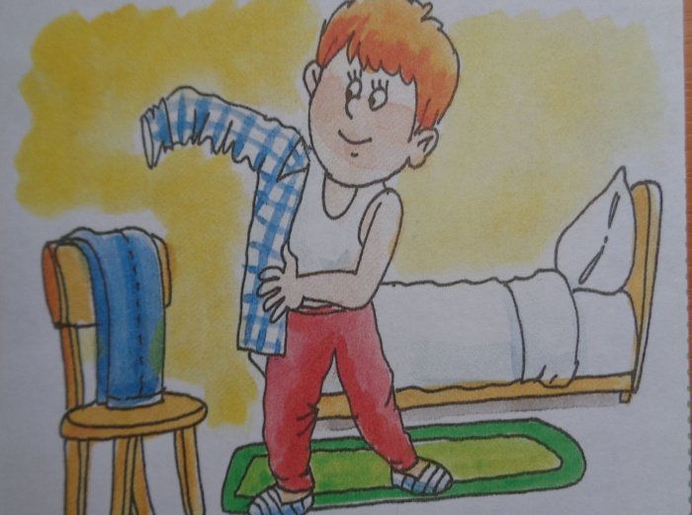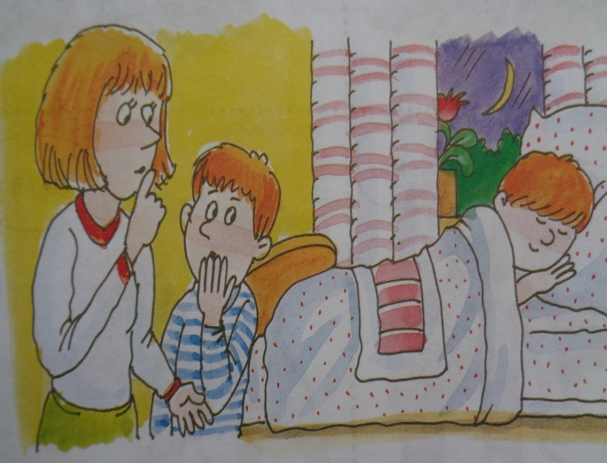

Картинки с изображением животных и птиц.
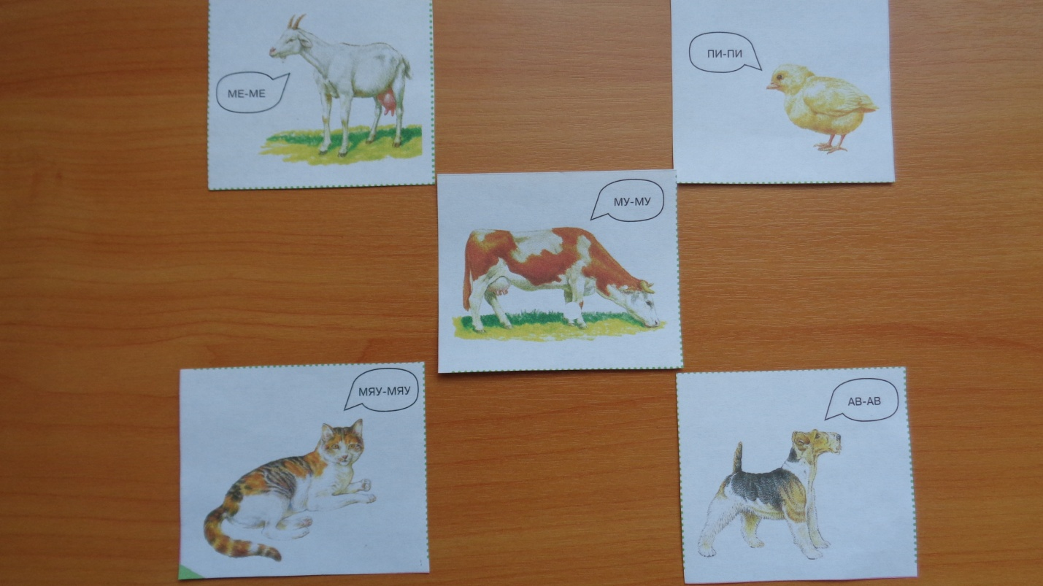

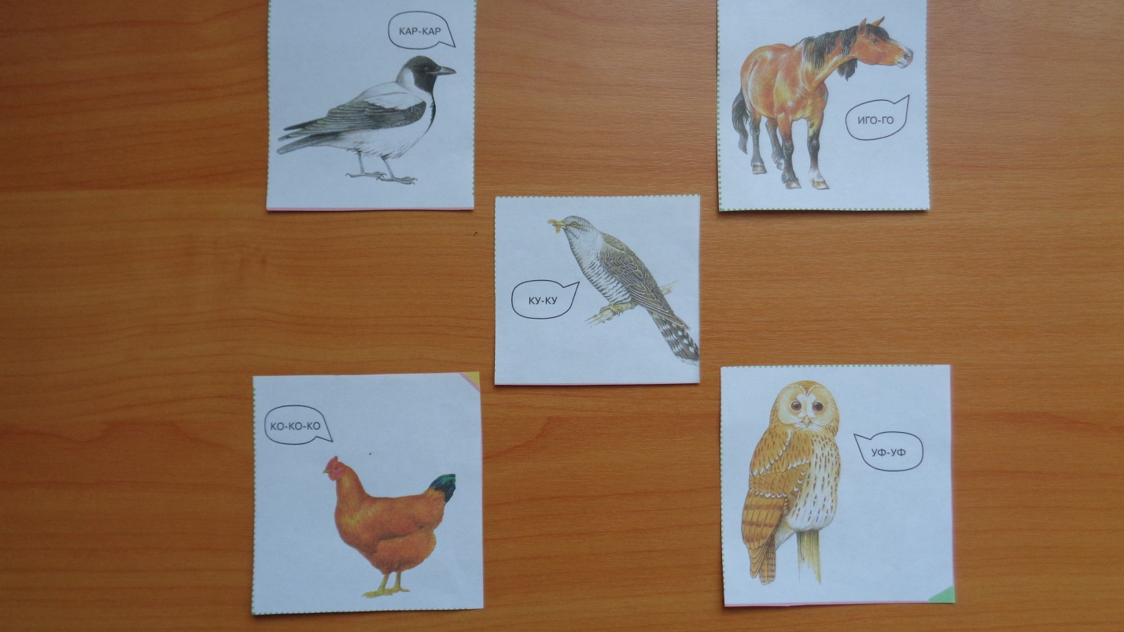

Самоанализ
индивидуального логопедического занятия, проведённого 14.03.2017г. с обучающейся, воспитанницей 2 класса Татьяной Д. учителем-логопедом Н. А. Барбашиной в рамках открытой методической недели по проблеме: «Индивидуализация образовательного процесса обучающихся, воспитанников с ОВЗ, как одно из условий обеспечения особых образовательных потребностей».

Тема: «Развитие альтернативной коммуникации»
Цель: побуждать ребёнка к осуществлению произвольных и самостоятельных вербальных и альтернативных коммуникаций на речь взрослого.
Задачи: коррекционно-образовательная: учить концентрировать внимание на голосе взрослого, понимать доступную речевую инструкцию, выполнять её; уточнять графический образ буквы «О», артикуляцию и звучание [о];
коррекционно-развивающая: способствовать развитию желания осуществлять произвольные речевые и неречевые реакции, коррекции произвольной деятельности; развивать графомоторные навыки;
коррекционно-воспитательная: способствовать развитию положительного отношения к занятиям, адекватного реагирования на задания в структуре занятия.
Оборудование: магнитная азбука, «Большой альбом по развитию речи» С.В. Батяевой, предметные картинки, осколочные картинки, сюжетные картинки, обозначающие действия, тетрадь, карандаши, ручка, буквы-наклейки.

Данное занятие входило в систему занятий с обучающейся, воспитанницей 2 класса Татьяной Д., в соответствии с «Программой индивидуального логопедического сопровождения» не 2016-2017 учебный год.
При проведении занятия, максимальная опора делалась на чувственный опыт ребёнка, зрительное восприятие, тактильное и слуховое. Это обусловлено слабыми связями между событиями, явлениями, предметами в коре головного мозга у детей с ОВЗ. С этой целью, занятие предполагало замедленный темп подачи информации, осуществление повторности на некоторых этапах и звеньях занятия, максимальная опора на практическую деятельность и опыт ребёнка, осуществление поэтапного руководства деятельностью ребёнка, предусматривающего проектирование, направление и регулирование, а вместе с тем и исправление действий учащейся членением целостной деятельности на отдельные части, операции и др.; упрощение структуры ЗУН, в соответствии с психофизическими возможностями обучающейся, воспитанницы, опора на более развитые функции ребёнка.
Оптимальные условия для организации деятельности девочки на занятии заключались в следующем:
- регулирование действий воспитанницы,
- побуждение к деятельности на занятии,
- развитие интереса к занятию различными средствами,
- чередование видов деятельности.
Степень заинтересованности, эмоциональности, дисциплинированности и организованности в силу имеющегося заболевания у данного ребёнка была достаточной.
Использование заявленного оборудования было целесообразно и оправдано задачами занятия.
Приёмы и формы работы соответствовали уровню развития ребёнка, чередовались в процессе деятельности, что позволило удерживать внимание и достаточную работоспособность на протяжении всего занятия. Коррекционно-обучающие, коррекционно-развивающие и коррекционно-воспитательные задачи решались по ходу занятия, что позволило достичь поставленную цель.

